Звіт про дослідження особливостей алгоритму швидкого сортування.
  - Баранов Глєб ФІ-23
У цій роботі була проведена реалізація алгоритму швидкого сортування з метою проведення порівняльного аналізу різних варіантів його реалізації. Я дослідив алгоритм за різних умов. Були використанні методи розбиття Гоара і Ломуто з різним вибором опорних елементів(останній, випадковий, медіана трьох і медіана трьох випадкових елементів масиву).Також були зроблені обчислення щодо часу виконання, кількості порівнянь і обмінів.

Результати:
Масив, що містить:
- Однакові елементи
- Повністю відсортовані дані
- Випадкові елементи
- Зворотньо відсортовані дані
- Майже відсортовані дані
- «Трикутні» дані
- Декілька різних значень

1) Однакові елементи
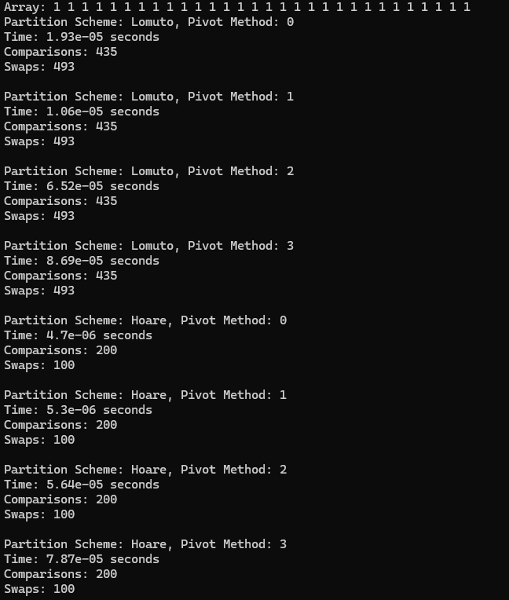

2) Повністю відсортовані дані

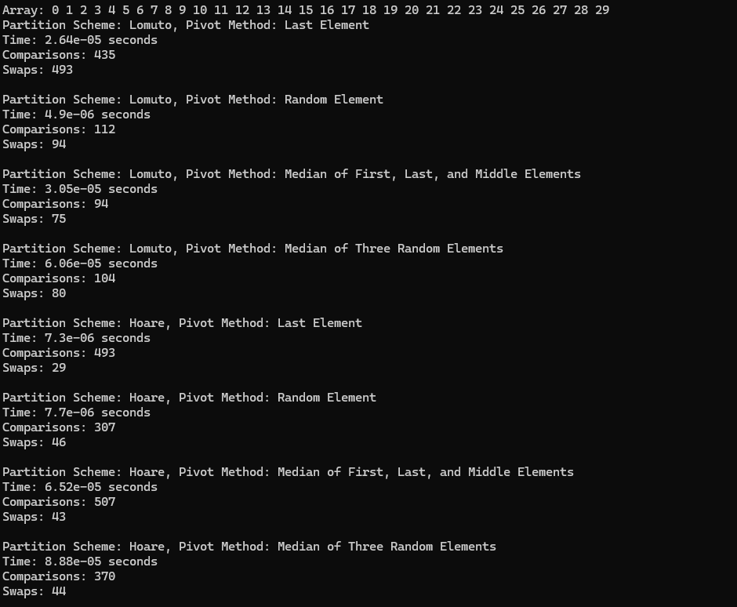

3) Випадкові елементи
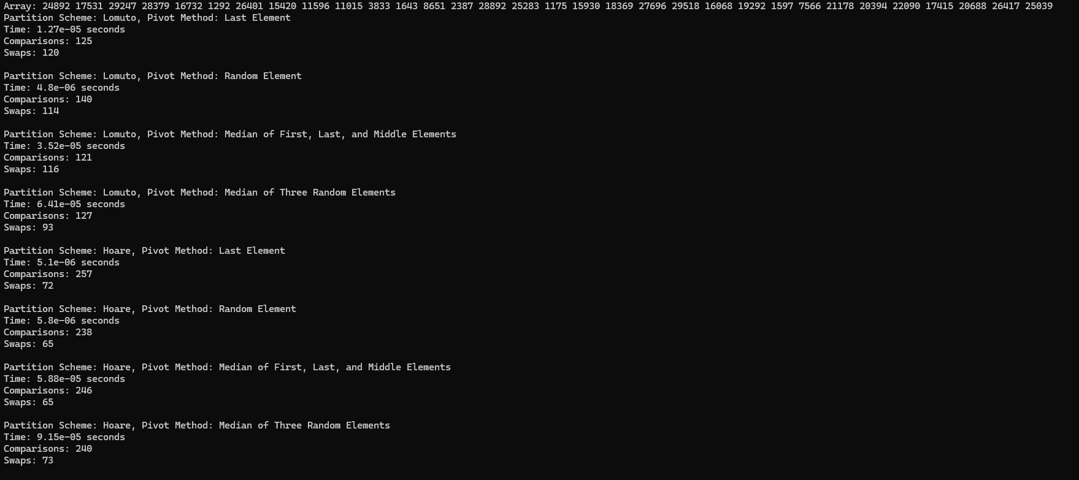
4) Відсортовані в зворотньому порядку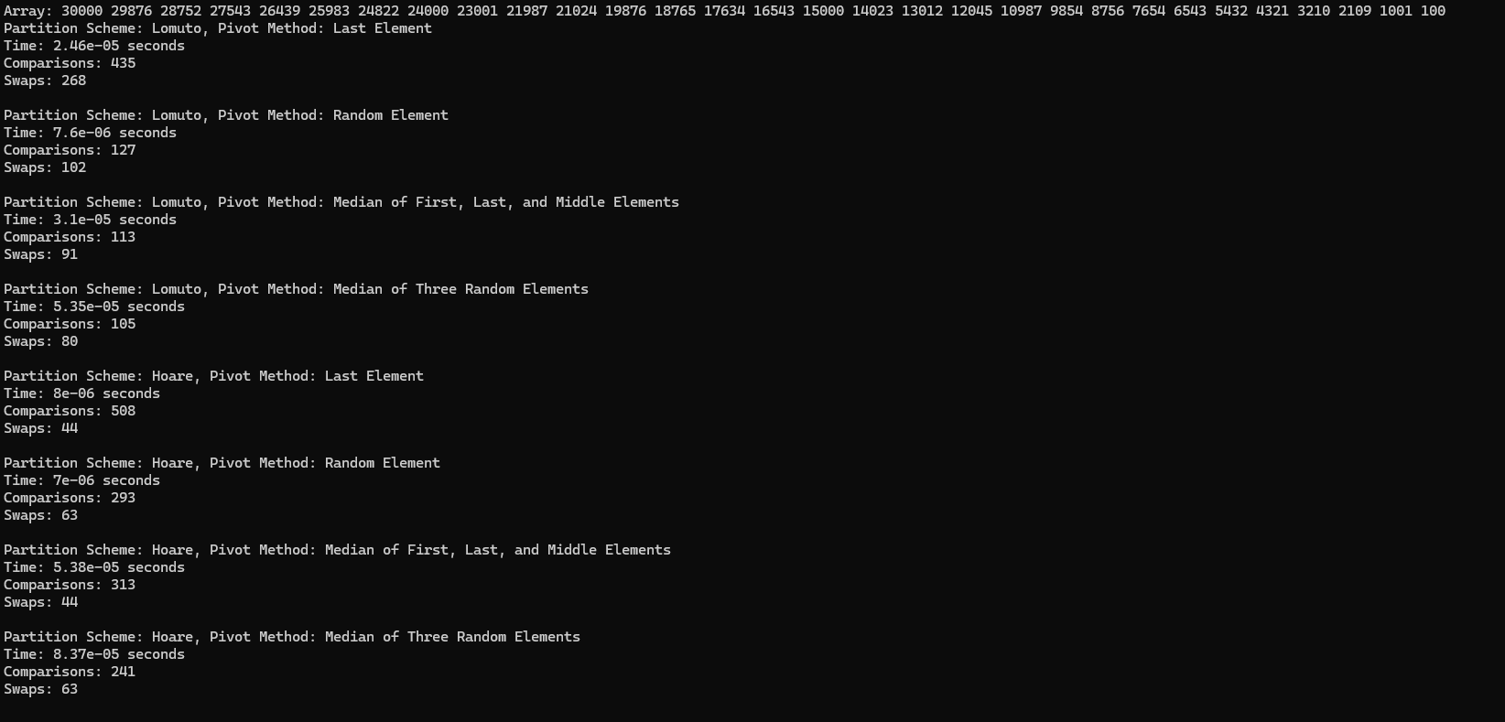
5)Майже відсортовані
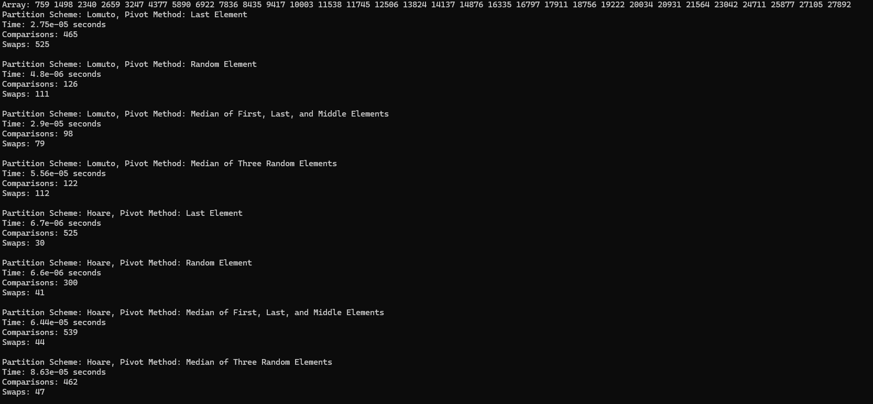
6) «Трикутні» дані
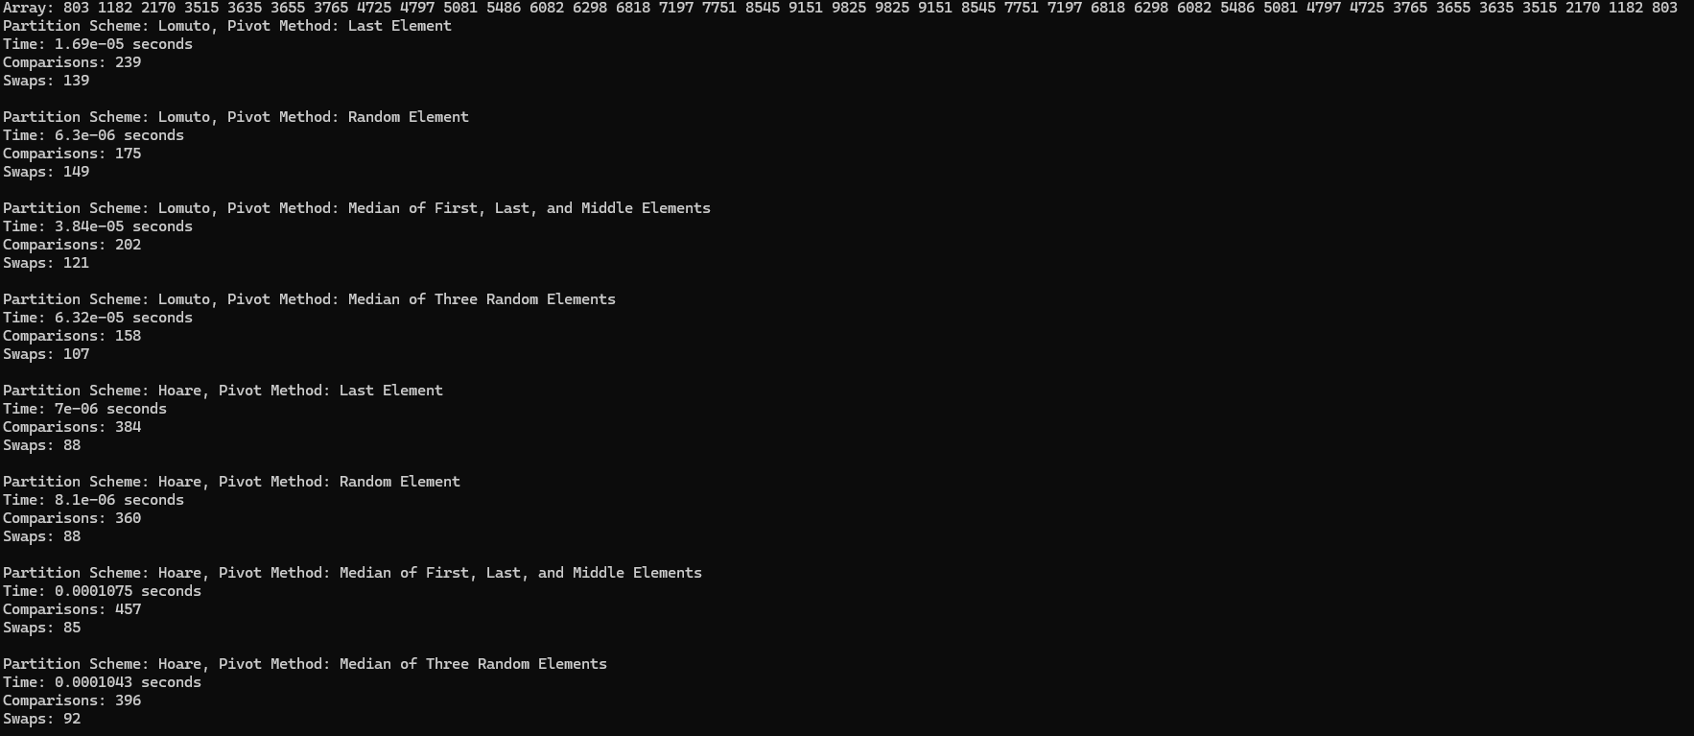
7)Декілька унікальних значень
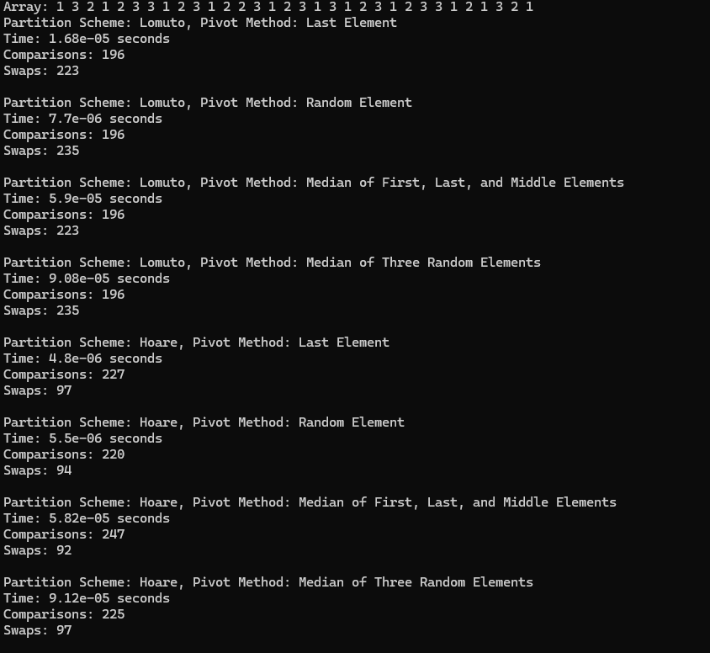

Висновки
Я провів аналіз для кожного варіанту алгоритму швидкого сортування на різних наборах даних. Розбиття Гоара стабільно на будь-якому масиві має менше перестановок, але кількість порівнянь дуже залежить від обраного нами опорного елемента. Найефективнішою є схема Гоара з останнім елементом як опорним, а також, якщо розглядати схему Ломуто, то вибір опорного елементу серед медіани трьох також має найбільшу ефективність, особливо для рівномірно розподілених масивів.

